Piano di Volo da St.John’s Intl. CYYT a Montichiari LIPO
usando le North Atlantic Tracks e l’INS

Esempio

Dal sito:
https://www.notams.jcs.mil/common/nat.html

scarichiamo le NATS del giorno (copia e incolla in un file di Notebook e salvarlo nella cartella DATI del programma NATPLOT, ad esempio col nome riferito alla data (ddmmyy)

NOTA: le NATS per le rotte dall’America all’Europa (eastbound) sono pubblicate normalmente dopo le 14:30 Z! in quanto i voli transatlantici partono dall’America generalmente dopo le 17:00 Eastern Time.

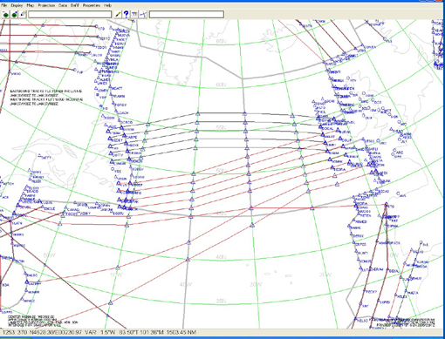

In rosso sono indicate le rotte verso l’Europa (eastbound) e per il giorno 28/01 dalle 0100Z alle 0800Z la rotta più breve per noi è la prima dall’alto indicata con la lettera S, che parte dall’aeroporto canadese di St. John’s Intl (CYYT) e che intercetteremo come primo waypoint a NOVEP con le coordinate N 47°47,7’/ W 51° 00,0’

S YYT NOVEP 48/50 50/40 52/30 53/20 MALOT BURAK
EAST LVLS 320 330 340 350 360 370 380 390 400

Le coppie di coordinate 48/50 e seguenti vanno lette come N48°00,0’/W50°00,0’ ai fini dell’inserimento nell’INS.

Le coordinate di MALOT e BURAK sono:

MALOT N53°00,0’ W015°00,0’
BURAK N53°00,0’ W012°00,0’

Dall’intersezione BURAK si può entrare nel sistema delle aerovie europee.

Con Routefinder troviamo dal VOR di Shannon a LIPO la seguente rotta:

SHA UL9 STU UP2 NIGIT UL18 MID UN615 XAMAB UL612 RESMI UM975 PIXIS UY612 PODEP UL612 SRN UL615 OSKOR STAR Rwy 32 LIPO

Con una IAS di Mach 0.85 a FL350 corrisponde una GS di 460 kts.
La traversata oceanica da NOVEP a BURAK dura circa 3h 15’, da BURAK a OSKOR 2h15’ più la STAR per LIPO, per un totale di circa 6h.

Nota: La descrizione delle NATS, loro funzione ed uso non rientra in questa presentazione

Fabrizio dell’Acqua
28 gennaio 2006

